Отчёт по лабораторной работе №1
  - Подготовка стенда
Andrew Grytskiv
Содержание

1. Цель работы
Подготовить рабочее окружение для выполнения лабораторных работ по курсу математического моделирования в кибербезопасности. Освоить инструменты для организации научных проектов: Git, Julia, DrWatson, Quarto, Jupyter.

2. Задание
- Установить необходимое программное обеспечение: Git, Julia, Quarto, Jupyter, Node.js.
- Настроить git: имя, email, SSH-ключи, загрузка на GitHub и Gitverse.
- Создать репозиторий курса на основе шаблона на Gitverse и продублировать на GitHub.
- Настроить git flow и создать первый релиз.
- Создать проект DrWatson для лабораторной работы.
- Реализовать модель экспоненциального роста на языке Julia.
- Оформить код в литературном стиле и сгенерировать производные форматы.
- Выполнить параметрическое исследование модели.
- Оформить отчёт.

3. Теоретическое введение
Модель экспоненциального роста описывает процесс увеличения величины, при котором скорость роста пропорциональна текущему значению. Дифференциальное уравнение модели:
$$\frac{du}{dt}=αu$$
где $u$ — текущее значение величины, $t$ — время, $α$ — константа роста. Решение уравнения:
$$u(t)=u_{0}e^{αt}$$
Время удвоения величины определяется формулой:
$$T_{2}=\frac{ln(2)}{α}$$

4. Выполнение лабораторной работы

4.1 Установка программного обеспечения
Были установлены следующие инструменты:
- Git — система контроля версий
- Julia — язык программирования для научных вычислений
- Quarto — система для создания научных документов
- Jupyter — интерактивная среда для выполнения кода
- Node.js — платформа для инструментов Conventional Commits

4.2 Настройка git
Выполнена базовая настройка git: имя пользователя, email, параметры переноса строк. Созданы SSH-ключи для авторизации на Gitverse и GitHub.

4.3 Создание репозитория
Репозиторий курса создан на основе шаблона на Gitverse с названием 2026-1--study--security-modeling и продублирован на GitHub. Настроен git flow, создан первый релиз версии 1.0.0.

4.4 Проект DrWatson
В папке labs/lab01 создан проект DrWatson со стандартной структурой каталогов: data/, scripts/, plots/, src/. Установлены необходимые пакеты Julia: DrWatson, DifferentialEquations, Plots, DataFrames, JLD2, Literate, IJulia, BenchmarkTools.

4.5 Модель экспоненциального роста
Реализована модель экспоненциального роста в файле scripts/01_exponential_growth.jl. Код оформлен в литературном стиле с использованием Literate.jl. Начальные параметры модели: $u_{0}=1.0$, $α=0.3$, временной интервал $t∈[0,10]$.
Результат выполнения скрипта показан на рисунке 1.
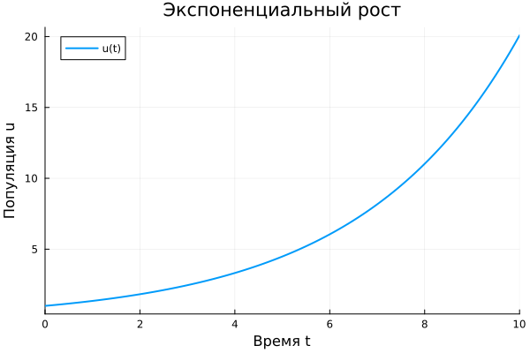
Рисунок 1: График экспоненциального роста при $α=0.3$
Аналитическое время удвоения: $T_{2}=ln(2)/0.3≈2.31$.

4.6 Генерация производных форматов
С помощью скрипта tangle.jl из литературного кода сгенерированы три формата:
- Чистый скрипт .jl
- Quarto-документ .qmd
- Jupyter notebook .ipynb
Jupyter notebook успешно выполнен в браузере.

4.7 Параметрическое исследование
Реализован скрипт 02_exponential_growth.jl для исследования влияния параметра $α$ на поведение модели. Исследованы значения $α∈\{0.1,0.3,0.5,0.7,1.0\}$.
На рисунке 2 показан базовый эксперимент, на рисунке 3 — сравнение траекторий при разных значениях $α$.
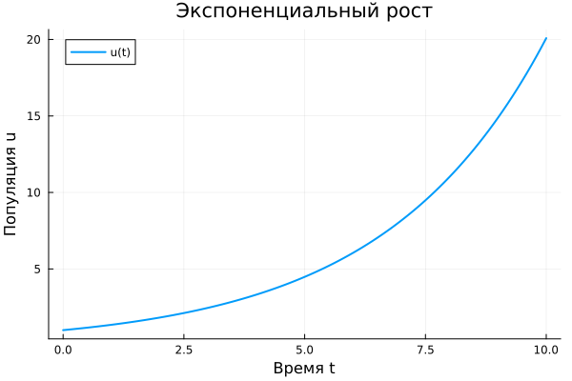
Рисунок 2: Базовый эксперимент

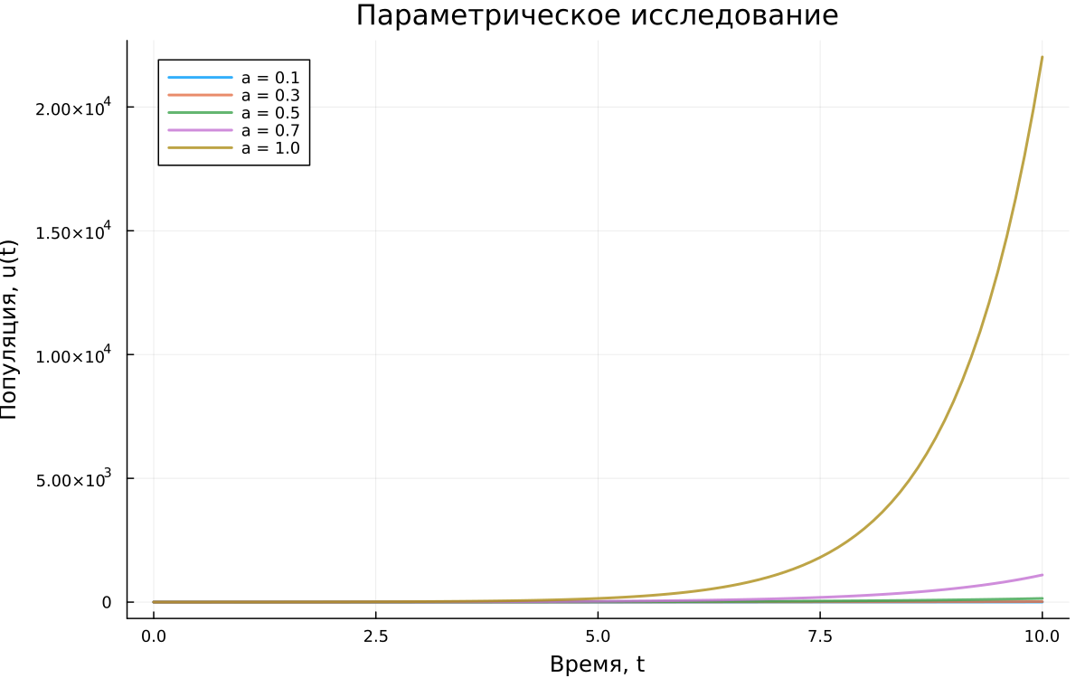
Рисунок 3: Сравнение траекторий при разных значениях $α$

5. Выводы
В ходе лабораторной работы было подготовлено рабочее окружение для курса математического моделирования в кибербезопасности:
- Установлены и настроены Git, Julia, Quarto, Jupyter, Node.js
- Созданы SSH-ключи и настроена авторизация на Gitverse и GitHub
- Создан репозиторий курса на основе шаблона, настроен git flow
- Создан проект DrWatson для организации лабораторной работы
- Реализована модель экспоненциального роста на языке Julia
- Код оформлен в литературном стиле и преобразован в форматы Jupyter notebook и Quarto
- Проведено параметрическое исследование модели при различных значениях параметра роста $α$

Список литературы

